**THUẬT TOÁN**

1. ĐUA XE

Chúng ta xử lý sự kiện theo thứ tự đến và duy trì trạng thái của người lái xe liên quan đến sự kiện.

Một trạng thái hoàn thành của một người lái xe gồm:

* số các điểm kiểm tra mà lái xe đã đi qua
* trong những sự kiện D là sự kiện hợp lệ cuối cùng về lái xe đó

Vào lúc khởi đầu của cuộc đua, trạng thái của tất cả các lái xe là (0, -1).

Bây giờ, đối với mỗi sự kiện dạng " lái xe X đã qua trạm kiểm soát Y":

• nếu Y là trạm kiểm soát mà ta mong đợi lái xe X vượt qua tiếp theo:

tăng số lượng các điểm kiểm soát lái xe đã được thông qua, cập nhật sự kiện cuối cùng hợp lệ của X.

Việc còn lại là sắp xếp các lái xe theo trạng thái của họ. Một lái xe A ở phía trước lái xe B khi và chỉ khi:

+ anh ta đã đi qua nhiều trạm kiểm soát hơn.

+ họ đã đi qua cùng một số trạm kiểm soát, nhưng lái xe A qua trạm kiểm soát cuối cùng của mình trước B.

1. **EMAIL**

Gọi F[i,j,k] là số thao tác ít nhất để xóa hết đoạn i->j và đoạn cuối bị xóa có chứa phần tử k. Kết quả là min ( F[1,n,k] ) với 1 <= n <= k. Ta có công thức:

F[i,j,k] = min ( F[i,k-1,x] + F[k+1,j,y] + Cost )

với i <= x <= k-1, k+1 <= y <= j và

Cost = -1 nếu A[x] = A[k] = A[y] : ta chỉ cần gộp 3 phần tử ấy thành 1 đoạn và xóa1 lần, ko cần phải xóa từng bên.

Cost = 0 nếu (A[x]=A[k] và A[k] khác A[y]) hoặc (A[x] khác A[k] và A[k]=A[y]): ta phải xóa riêng 1 đoạn i->k-1 hoặc k+1->j và gộp k với đoạn còn lại để xóa 1 lần.

Cost = 1 nếu A[x], A[k], A[y] khác nhau từng đôi một : ta phải xóa 3 lần là các đoạn i->k-1, k, k+1->j.

**Bai 3. Hội nghị**

Nhận thấy nhiệm vụ yêu cầu đếm tất cả các ô nhiều nhất k bước kể từ gốc, số ô có khoảng cách chẵn và số ô có khoảng cách lẻ. Thấy rằng có thể tô màu các ô với 2 màu. Màu của một ô được xác định duy nhất bởi tọa độ của nó, vì mỗi bước thay đổi tính chẵn lẻ biểu thức x+y. Do đó 2 ô liền kề sẽ có màu khác nhau. Ngoài ra khoảng cách của 2 ô liền kề khác nhau đúng bằng 1. Từ test ví dụ 2 cho thấy, quan sát hình chữ nhật nhỏ nhất bao quanh các chướng ngại vật và gốc và mở rộng một ô theo 4 hướng:

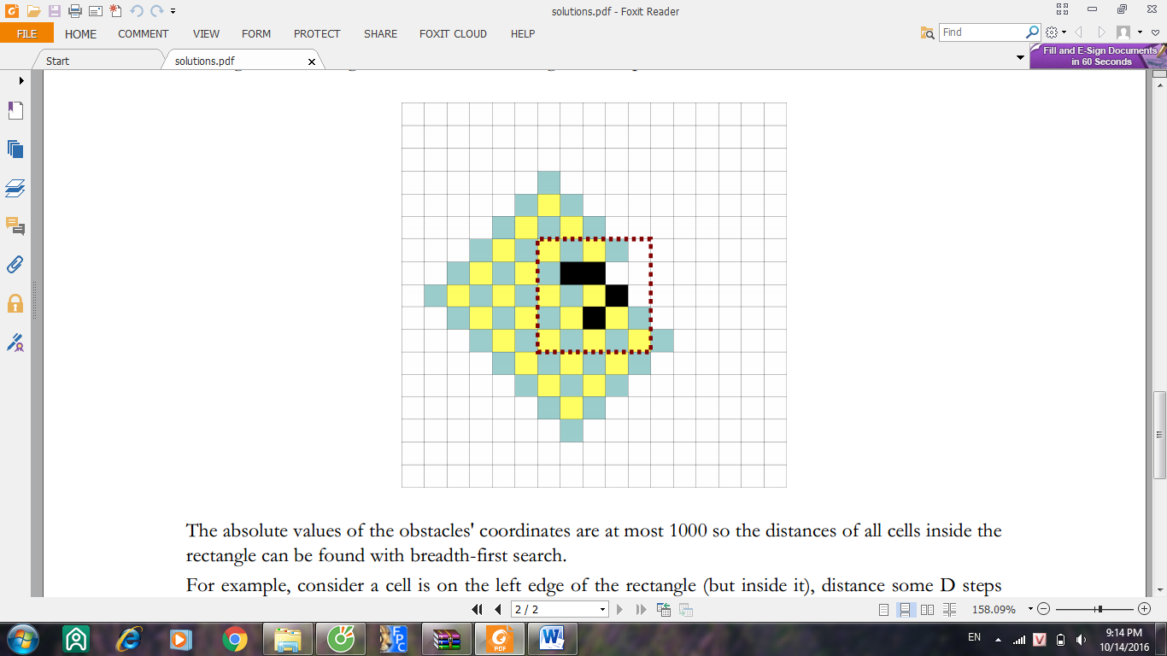

Giá trị tuyệt đối của tọa độ chướng ngại vật không 1000 vì vậy khoảng cách của tất cả các ô trong hình chữ nhật có thể tìm đuợc bằng BFS.

Ví dụ xét 1 ô nằm trên cạnh hình chữ nhật (bên trong hình) cách gốc D bước. Thì có đúng K-D ô bên trái nó (ngoài hình chữ nhật) sẽ có màu giống nó, và công thức đơn giản sẽ cho số các ô và màu khác nhau trong O(1). Tiến hành tương tự cho các ô trên 3 cạnh còn lại của hình chữ nhật

Chúng ta vẫn phải đếm các ô rời khỏi góc, ví dụ các ô ở trên và bên trái ô vàng ở góc dưới trái của hình chữ nhật Một mô hình tam giác khá rõ rang và có công thức cho trường hợp này. Với S đến hàng triệu thì làm mỗi góc sẽ là O(S) thay vì O(1).